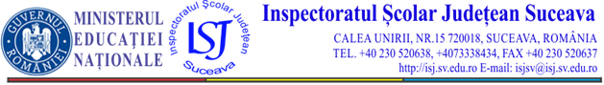
DEPARTAMENTUL : curriculum și inspecție școlară
Disciplina: CONSILIERE ŞCOLARĂ
CENTRUL JUDEŢEAN DE ASISTENŢĂ PSIHOPEDAGOGICĂ

PROFESORI METODIȘTI 2017-2018
Nr.  crt. | Nume și prenume | Unitatea școlară
1 | Pavelescu Maria | CJRAE Suceava
2 | Plugariu Lăcrămioara Nicoleta | CJRAE Suceava
3 | Dascălu Delia | CJRAE Suceava
4 | Vîrvara Daniela | CJRAE Suceava
5 | Onu Mariana | CJRAE Suceava
6 | Pricop Mona Mihaela | CJRAE Suceava

Inspector şcolar pentru discipline socio-umane,
Prof. Anuței Ioan Cezar

